 Spinning 

«  On ne lâche rien N° 7… »

1)- Les questions du jour : Les sportifs célèbres

Je suis Franc Comtois, mon père est maire et je me prépare à courir le Tour de France.

De qui s’agit il ?  **2 POINTS**

Footballeur argentin, surnommé parfois Léo, je joue au FC Barcelone

De qui s’agit il ? **2 POINTS**

Ancien capitaine de l'équipe de France, double Champion du Monde (1995,2001) et élu Meilleur Joueur du Monde en 1995.

De qui s’agit il   **2 POINTS**

 Spécialiste du [saut à la perche](https://fr.wikipedia.org/wiki/Saut_%C3%A0_la_perche), champion olympique à [Londres en 2012](https://fr.wikipedia.org/wiki/Athl%C3%A9tisme_aux_Jeux_olympiques_d%27%C3%A9t%C3%A9_de_2012).

Le 15 février 2014, il bat le [record du monde du saut à la perche](https://fr.wikipedia.org/wiki/Record_du_monde_du_saut_%C3%A0_la_perche)

De qui s’agit il ? **2 POINTS**

1a)- Questions pour les filles : Les sportives célèbres

Née le [17 août](https://fr.wikipedia.org/wiki/17_ao%C3%BBt_en_sport) [1991](https://fr.wikipedia.org/wiki/1991_en_cyclisme) à [Saint-Saulve](https://fr.wikipedia.org/wiki/Saint-Saulve) ([Nord](https://fr.wikipedia.org/wiki/Nord_(d%C3%A9partement_fran%C3%A7ais))), je suis une coureuse cycliste et consultante de télévision [française](https://fr.wikipedia.org/wiki/France). En [2012](https://fr.wikipedia.org/wiki/2012_en_cyclisme), je suis devenue [championne de France sur route](https://fr.wikipedia.org/wiki/Championnats_de_France_de_cyclisme_sur_route_2012) ;

De qui s’agit il ?  **2 POINTS**

Je suis une [nageuse](https://fr.wikipedia.org/wiki/Natation) [française](https://fr.wikipedia.org/wiki/France) pratiquant les quatre nages (brasse, papillon, crawl, dos crawlé) ayant obtenu des résultats nationaux et internationaux dans la quasi-totalité des distances de compétition : 50 m, 100 m, 200 m, 400 m, 800 m et 1500 m.

De qui s’agit il ?  **2 POINTS**

Je suis une [footballeuse](https://fr.wikipedia.org/wiki/Football_f%C3%A9minin) [internationale](https://fr.wikipedia.org/wiki/%C3%89quipe_de_France_f%C3%A9minine_de_football) [française](https://fr.wikipedia.org/wiki/France) évoluant au poste de milieu de terrain depuis les années 2000. En 2017, je deviens la capitaine des *Bleues*.

De qui s’agit il ?  **2 POINTS**

Athlète [française](https://fr.wikipedia.org/wiki/France) spécialiste du [sprint](https://fr.wikipedia.org/wiki/Sprint_(athl%C3%A9tisme)), championne du monde du [relais 4 × 100 m](https://fr.wikipedia.org/wiki/Relais_4_%C3%97_100_m) en [2003](https://fr.wikipedia.org/wiki/Championnats_du_monde_d%27athl%C3%A9tisme_2003), et détentrice depuis [1998](https://fr.wikipedia.org/wiki/Championnats_d%27Europe_d%27athl%C3%A9tisme_1998) du [record d'Europe](https://fr.wikipedia.org/wiki/Records_d%27Europe_d%27athl%C3%A9tisme) du [100 mètres](https://fr.wikipedia.org/wiki/100_m%C3%A8tres_(athl%C3%A9tisme)) en 10 s 73.

De qui s’agit il ?  **2 POINTS**

2)- Mon itinéraire : 5 points

* Je fais 454 km par la France et pratiquement que sur autoroute

J’arrive dans une ville où pendant plus de 1 000 ans, les rois français étaient couronnés à la cathédrale

* Où suis je ???

Pour vous aider :

Bouchon de………………….

3) La photo mystère : 20 points

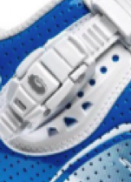

Avez vous reconnu cet objet que vous connaissez tous ????

4)- Exercices pour maintenir la forme: (50 points)

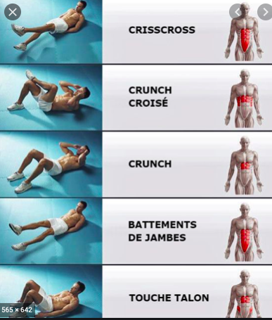

A vous de jouer…

Bon courage «  je compte sur vous »

Jacky